  - 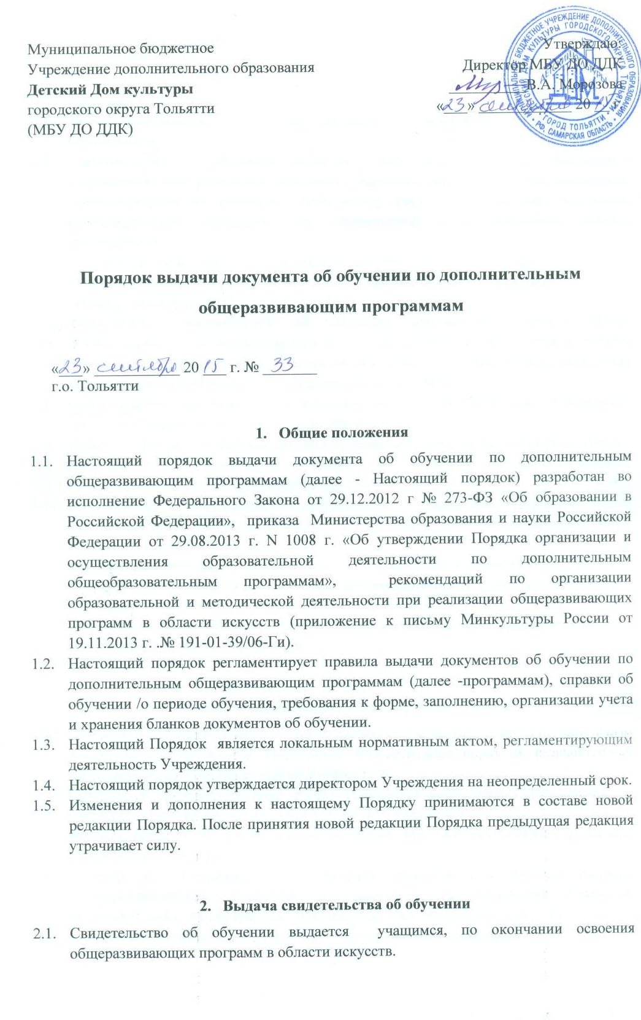
Свидетельство об обучении выдается выпускникам Учреждения на основании решения аттестационной комиссии Учреждения.
  - В свидетельстве об обучении может указываться освоение одной или нескольких программ.
  - Форма свидетельства об обучении утверждается приказом директора учреждения. (Приложение 1).
  - Свидетельство об обучении выдается под личную подпись выпускнику Учреждения, либо родителям (законным представителям) на основании документов, удостоверяющих их личность, либо иному лицу, на основании документа, удостоверяющего личность, и оформленной в установленном порядке доверенности.
  - Учреждение ведет Книгу учета выдачи свидетельств об обучении и справок об обучении/периоде обучения на бумажном носителе и (или) в электронном виде по установленной форме (Приложение №2).
  - Выдаваемому свидетельству об обучении присваивается номер. Номер свидетельства об обучении включает в себя: две последние цифры года, в котором осуществляется выдача свидетельства об обучении, знак тире. Порядковый номер записи в книге учета выданных свидетельств об обучении.
  - Свидетельства, не полученные выпускниками в год окончания Учреждения, хранятся в Учреждении до их востребования.
  - Взамен утерянного (утраченного) свидетельства об обучении выдается его дубликат. На дубликате свидетельства об обучении в правом верхнем углу лицевой стороны бланка проставляется оттиск штампа «ДУБЛИКАТ».
  - Присвоенный Учреждением в соответствии с Настоящим Порядком номер свидетельства об обучении сохраняется при выдаче дубликата свидетельства об обучении.
  - Учреждение ежегодно в соответствии с планируемым количеством выпускников самостоятельно определяет количество изготавливаемых бланков свидетельств об обучении.
  - Информация о месте выдачи свидетельств об обучении и часах приема размещается на официальном сайте Учреждения.

3. Выдача справок об обучении /периоде обучения
  - Справки об обучении/периоде обучения выдаются учащимся, освоившим программы не в полном объеме, не прошедших итоговой аттестации, освоивших часть программы и (или) отчисленных из Учреждения.
  - Справки об обучении/периоде обучения выдается выпускникам Учреждения на основании решения аттестационной комиссии Учреждения.
  - Форма справки об обучении /периоде обучения утверждается приказом директора учреждения. (Приложение 3).
  - Справка об обучении/периоде обучения выдается под личную подпись несовершеннолетним учащимся по заявлению их родителей (законных представителей) на основании документов, удостоверяющих их личность, по достижении учащимися возраста 14 лет – по их личному заявлению.
3.5. Для регистрации выданных справок об обучении / периоде обучения в Книгу учета выдачи свидетельств об обучении и справок об обучении/периоде обучения на бумажном носителе и (или) в электронном виде по установленной форме (Приложение №2).
3.6. Справки, не полученные учащимися, хранятся в Учреждении до их востребования.
3.7. Выдаваемой справке об обучении / периоде обучения присваивается номер. Номер справки об обучении/периоде обучения включает в себя: две последние цифры года, в котором осуществляется выдача справок об обучении /периоде обучения, знак тире, порядковый номер записи в журнале учета выдачи свидетельств об обучении и справки об обучении/периоде обучения.
3.8. Информация о месте выдачи справок об обучении /периоде обучения и часах приема размещается на официальном сайте Учреждения.

Приложение 1

Муниципальное бюджетное учреждение

дополнительного образования

Детский Дом культуры
городского округа Тольятти
(МБУ ДО ДДК)
_____________________________________________________

445026, Самарская обл., г. Тольятти, ул. Свердлова, 51

Тел. 37 – 30 – 45, тел./факс 37 – 03 – 42. E-mail: ddk@edu.tgl.ru

СВИДЕТЕЛЬСТВО ОБ ОБУЧЕНИИ

Настоящее свидетельство об обучении выдано ____________________________________________

_____________________________________________________________________________________
^{(фамилия, имя, отчество)}
в том, что он (а) с «_____» ______________ 20______г. по «_____» _______________20__г.

прошел (а) обучение по дополнительной общеразвивающей программе _______________________

_____________________________________________________________________________________

^{(наименование программы)}

№ | Наименование предмета

Директор МБУ ДО ДДК _________________________ ____________________________
(подпись) (Ф И О)
Дата выдачи «_________» __________________20_______г. Регистрационный №__________

Приложение 2

Книга учета выданных свидетельств об обучении
МБУ ДО ДДК

№  п/п | Дата получения свидетельства об обучении | Ф. И. О. учащегося | Наименование дополнительной общеразвивающей программы (программ) | Дата и номер приказа об освоении дополнительной общеразвивающей программы (программ) | Ф. И. О. и подпись получателя свидетельства об обучении
1 | 2 | 3 | 4 | 5 | 6

Приложение 3

Муниципальное бюджетное учреждение

дополнительного образования

Детский Дом культуры
городского округа Тольятти
(МБУ ДО ДДК)
_____________________________________________________

445026, Самарская обл., г. Тольятти, ул. Свердлова, 51

Тел. 37 – 30 – 45, тел./факс 37 – 03 – 42. E-mail: ddk@edu.tgl.ru

СПРАВКА

ОБ ОБУЧЕНИИ/ ПЕРИОДЕ ОБУЧЕНИЯ

Выдана _____________________________________________________________________________________

____________________________________________________________________________________________
(фамилия, имя, отчество)

В том, что он (она) с «______» ____________20_____г. по «_______» ___________20__ г.

обучался (ась) по дополнительной общеразвивающей программе

_____________________________________________________________________________

_____________________________________________________________________________
(наименование программы/программ)

Директор МБУ ДО ДДК _________________________ ____________________________
(подпись) (Ф И О)

Дата выдачи «_________» __________________20_______г. Регистрационный №___________

